**THỰC PHẨM TỐT CHO RĂNG**

Một chế độ ăn hợp lý sẽ giúp phòng chống sâu răng. Ngược lại, thói quen ăn uống không lành mạnh, axit trong khoang miệng sẽ bào mòn lớp men răng, làm cho răng nhạy cảm hơn và dễ bị sâu. Triệu chứng của sâu răng là đau răng, đau khi ăn hoặc uống, nhạy cảm đối với thức ăn nóng và lạnh, sự xuất hiện những vết ố trên răng.

Dưới đây là những loại thực phẩm giúp răng lợi khỏe mạnh.

**Thực phẩm giàu canxi**

|  |
| --- |
|  |
|  |

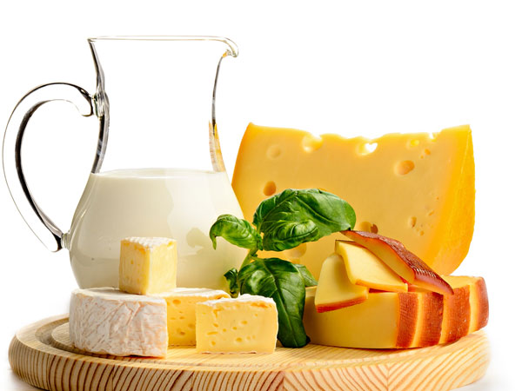

Răng và hàm được cấu tạo chủ yếu từ canxi. Vì vậy, ăn những thực phẩm chứa nhiều canxi là cách tốt nhất để bảo vệ răng. Thiếu canxi sẽ có nguy cơ viêm lợi và sâu răng.

Có thể tìm thấy canxi trong rất nhiều các loại thức ăn và thức uống, như: sữa, sữa chua, pho mát, rau chân vịt, súp lơ xanh, cải xoăn.

**Thực phẩm giàu magiê**

|  |
| --- |
|  |
|  |

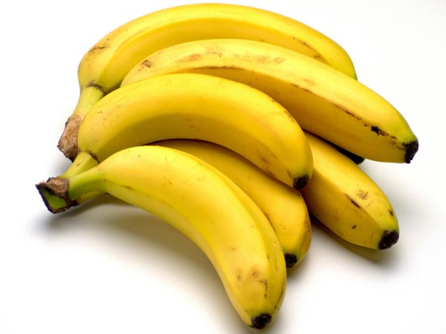

Magiê giúp tạo ra môi trường kiềm trong máu để thúc đẩy sự hấp thụ vitamin D và trao đổi canxi. Magiê có trong các loại rau lá xanh, hạt, hạnh nhân, đậu, cá, bơ và chuối.

**Thịt**

|  |
| --- |
|  |
|  |

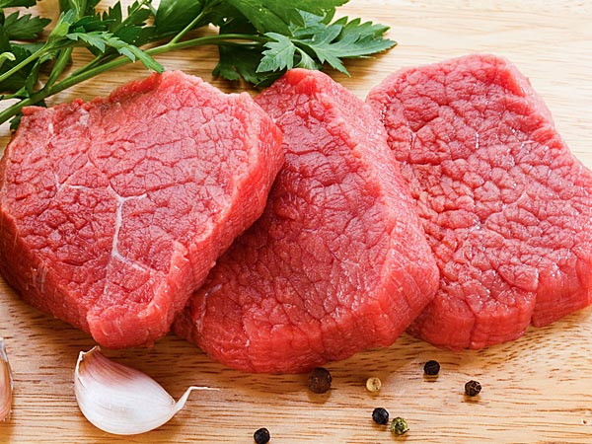

Thịt giúp tạo ra môi trường kiềm trong miệng và trung hòa axit phytic PH từ một số loại hoa quả. Thịt đỏ, thịt gà, cá và hải sản cũng rất giàu vitamin B12 và B2. Những người không hấp thụ đủ những loại vitamin này thường dễ bị nhiệt miệng.

**Vitamin D**

|  |
| --- |
|  |
|  |

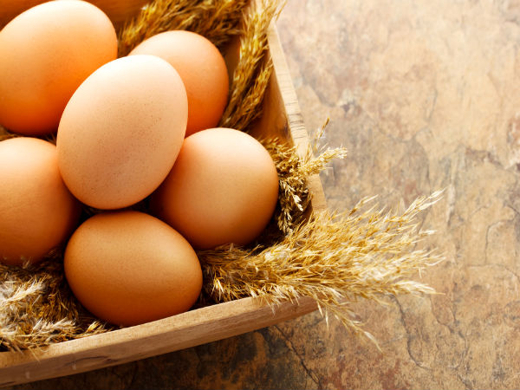

Mặt trời sản xuất ra một lượng vitamin D khổng lồ. Các thực phẩm dồi dào vitamin D như cá (cá hồi, cá sardine, cá thu), trứng và sữa.

**Các chất béo tốt**

|  |
| --- |
|  |
|  |

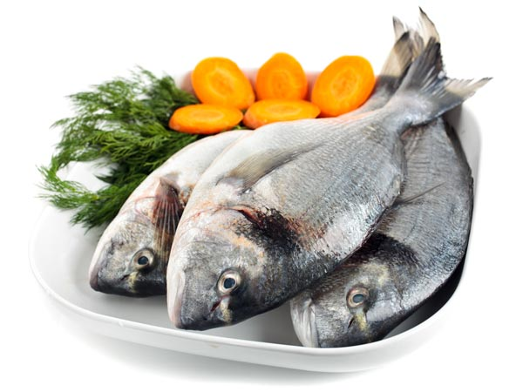

Các chất béo có lợi cho sức khỏe như omega 3 tốt cho răng cũng như toàn bộ cơ thể. Hãy bổ sung các chất này qua các loại hải sản như cá hồi, cá sardine, cá thu, quả óc chó và dầu ô liu.

**Bơ hữu cơ**

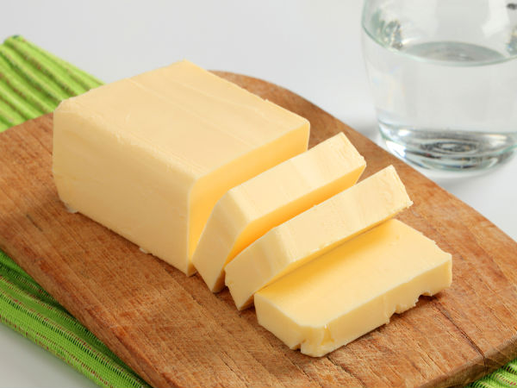

|  |
| --- |
|  |
|  |

Bơ giàu canxi giúp ngừa sâu răng.

**Rau quả**

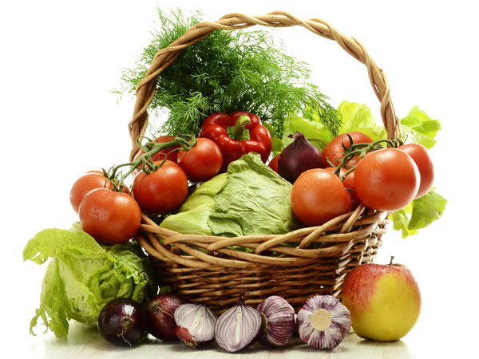

|  |
| --- |
|  |
|  |

Đây là một trong những cách thức đơn giản mà ít tốn kém, sử dụng những nguyên liệu có sẵn ở nhà để bảo vệ răng miệng. Rau quả giàu chất xơ, giúp nước bọt lưu thông và tạo màng khoáng chống sâu răng.